Лабораторная работа №9 (21).
Решение систем нелинейных уравнений.

- решить систему методом простой итерации с точностью ε=0.001
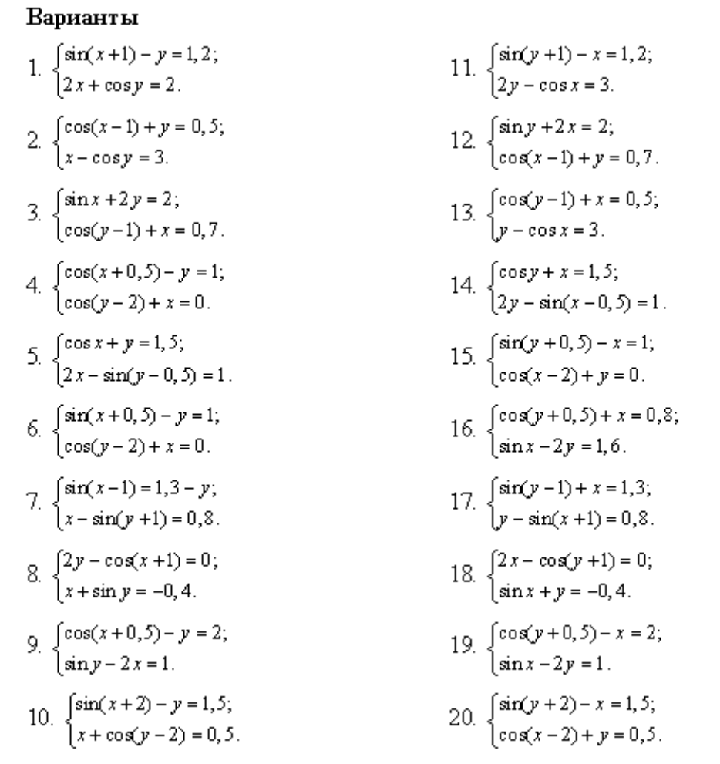

- решить систему методом Ньютона с точностью ε=0.001
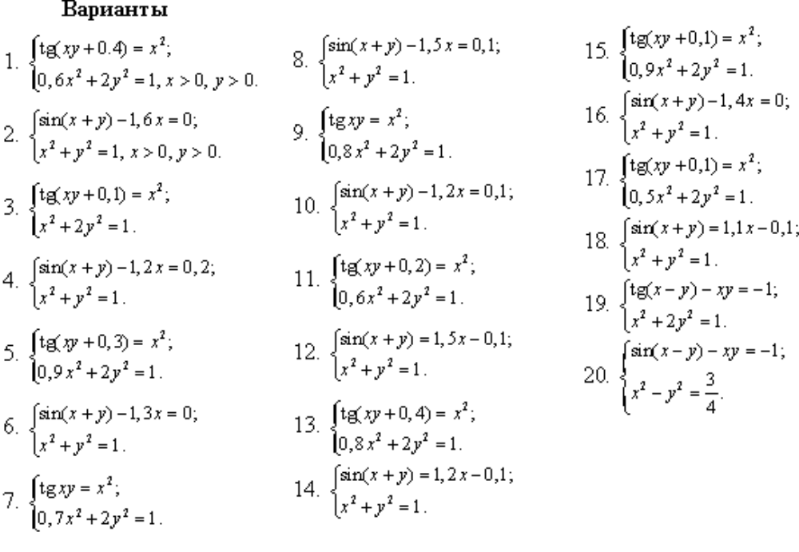

В отчёт включить:
- отделение корней;
- проверку условий сходимости.

